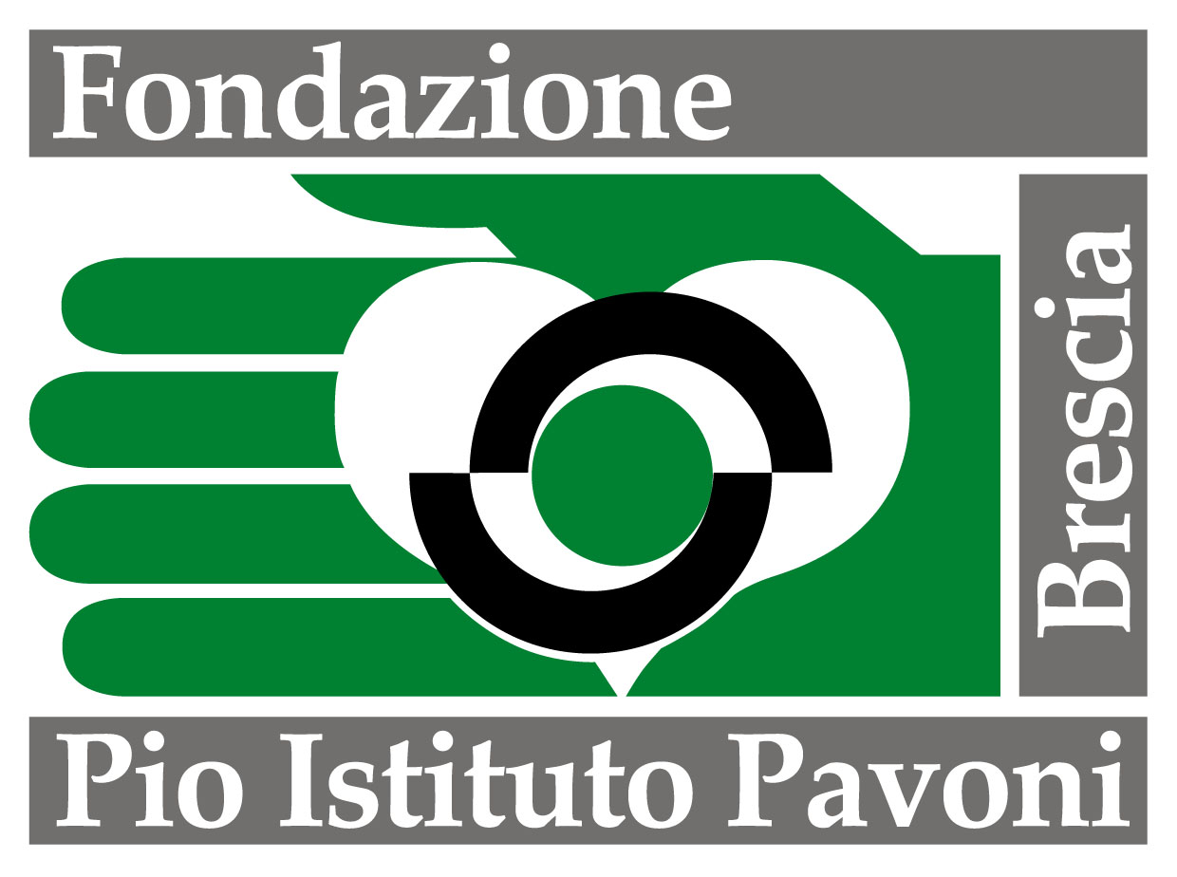

Brescia, 15 novembre 2008

L’INSERIMENTO DEL SORDO NEL MONDO DEL LAVORO
Non solo accesso ma integrazione

Buongiorno a tutti e benvenuti a questa giornata di incontro e confronto sul tema “L’inserimento del sordo nel mondo del lavoro”.
Una tavola rotonda fortemente voluta dalla Fondazione Pio Istituto Pavoni, in collaborazione con l’Ente Nazionale Sordi di Brescia e l’Associazione Genitori Sordi Bresciani e con il patrocinio della Provincia e del Comune di Brescia e con l’Università Cattolica del Sacro Cuore. A tutti grazie per il sostegno e l’attenzione che sempre dimostrate nei confronti dei sordi bresciani.
Brevemente, prima di passare la parola agli illustri relatori presenti oggi, vorrei spiegare il perché del tema intorno al quale ruoteranno gli interventi odierni: “L’inserimento dei sordi nel mondo del lavoro”. Abbiamo scelto di parlare di lavoro, perché (citando una ricerca realizzata nel 2003 dall’Università Cattolica di Brescia e dalla nostra fondazione) “il lavoro può essere considerato come fondatore di identità personale, nonché come punto di incontro della dialettica individuo-società, in altre parole uno dei più importanti fattori di integrazione sociale”. In particolare, se date un’occhiata al sottotitolo del convegno, il termine “inserimento” assume una sfumatura particolare: non solo “accesso” ma “integrazione” nell’azienda. E infatti, le due parole contengono un tratto fondamentale che le differenzia. Vi propongo la definizione fornita dallo Zingarelli.
ACCEDERE: entrare a far parte di un complesso ordinato di organi o uffici
INTEGRARE: inserire una persona o un gruppo in un contesto in modo che ne diventi parte organica. E sta proprio qui, in questo aggettivo “ORGANICO”, il significato dell’incontro di oggi. L’indagine del 2003 che ho citato poco fa metteva in evidenza come i non udenti abbiano un atteggiamento di passività rispetto alle scelte lavorative e alla ricerca di occupazione, al quale si aggiunge un disinvestimento delle aspettative professionali. Cosa significa? Significa che spesso le potenzialità e le possibilità dei lavoratori sordi vengono sottodimensionate, anche da parte dello stesso non udente. I risultati di quella ricerca devono essere il punto di partenza per la riflessione di oggi.
Cosa è stato fatto e cosa invece dobbiamo ancora fare affinché i nostri figli sordi non solo riescano ad entrare in un ufficio, una fabbrica o un negozio ma riescano a diventare parte “organica” di quell’ufficio, quella fabbrica o quel negozio? Cosa dobbiamo fare affinché anch’essi, una volta terminati gli studi, non debbano semplicemente accontentarsi di ciò che arriva ma possano avere davanti a sé uno spettro di occasioni, possano scegliere la professione da intraprendere?
Una riflessione che acquista ancor più significato se si inserisce nel contesto attuale, dove il mercato del lavoro offre poche prospettive per chiunque, sordi e udenti.
Secondo un’indagine sul territorio realizzata dall’ Istituto Pavoni nel 2004 ,il 66% dei sordi in età lavorativa è operaio, il 21% è impiegato, il restante 23% si divide tra altre professioni: commercianti, artigiani, insegnanti o educatori e coltivatori. Concentrando l’attenzione sulla fascia di età tra i 18 e i 34 anni, un terzo degli intervistati è in cerca della prima occupazione. Tra i giovani occupati, invece, il 65% svolge la mansione di operaio, poco meno del 27% è impiegato, cresce il numero degli insegnanti-educatori (4,4%) rispetto alle fasce di età più elevate, scompare la mansione di artigiano. Questi sono i dati concreti, che fotografano l’”accesso” dei sordi nelle aziende. Ma quali sono i numeri dell’integrazione? Il 42% dei sordi non si sente realizzato nel proprio lavoro, tra di essi sono soprattutto i giovani tra i 18 e i 34 anni a non sentirsi soddisfatti. Inoltre solo il 5% dei lavoratori non udenti ha davanti a sé prospettive di carriera soddisfacenti. Se i rapporti con i colleghi sono positivi per circa il 70% del campione, i rapporti con il datore di lavoro rappresentano la nota dolente per i lavoratori sordi (quasi la metà si dichiara insoddisfatta).
Credo che questi dati debbano essere il punto di partenza della nostra riflessione di oggi.
Grazie e buon lavoro a tutti.

Mario Rinaldini
Pres. Fondazione Pio Istituto Pavoni

